NUME.....................

CLASA..a- X -a................

MODULUL.-............

**FIȘĂ TEHNOLOGICĂ ȘI DE LUCRU**

TUNSOARE DE DAMĂ EXECUTATĂ CU BRICIUL

**Competențe specifice** :- Adaptează tehnicile de lucru pentru realizarea tunsorilor cerute de

cliente .

**Conținuturi** : - Realizarea tunsorii de damă cu briciul , în condiții de siguranță .

Caracteristici ale tunsorii: - tunsoare clasică , ușor de transformat într-o tunsoare modernă potrivită pentru tipul de față oval , triunghiular cu vârful în jos .

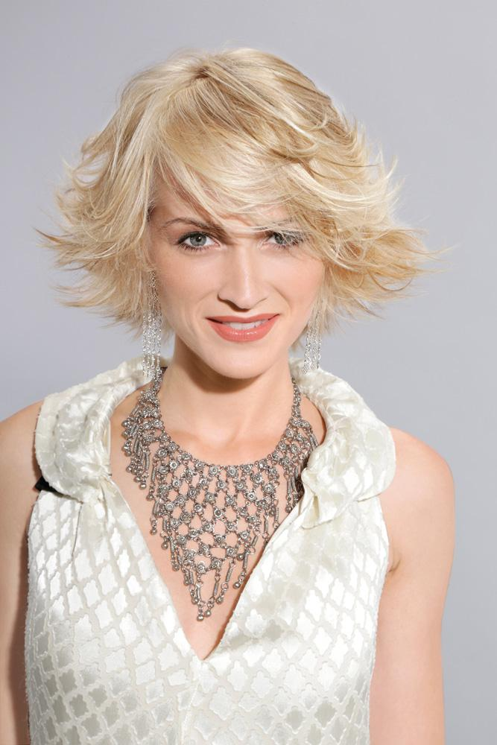

Etape de lucru : - pregătirea clientei ;

- împărțirea părului în zone de lucru ;

- executarea tunsorii;

- uscare părului ;

- fidelizarea tunsorii .

Împărțirea capului pe zone de lucru : se împarte cu o cărare mediană și cu o cărare de la o ureche la alta , obținându-se patru zone mari de lucru . Prima șuviță va fi selecționată din zona occipitală printr-o linie orizontală , care va fi trasă spre față pentru a obține părul scurt în față și mai lung în spate . Vom aluneca cu briciul sau lama de tuns peste zona selectată (fig. 1,2) .

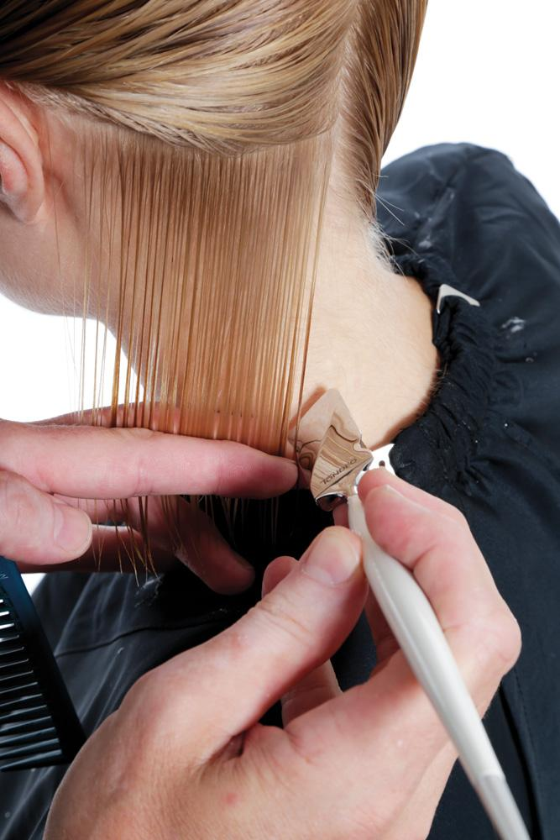 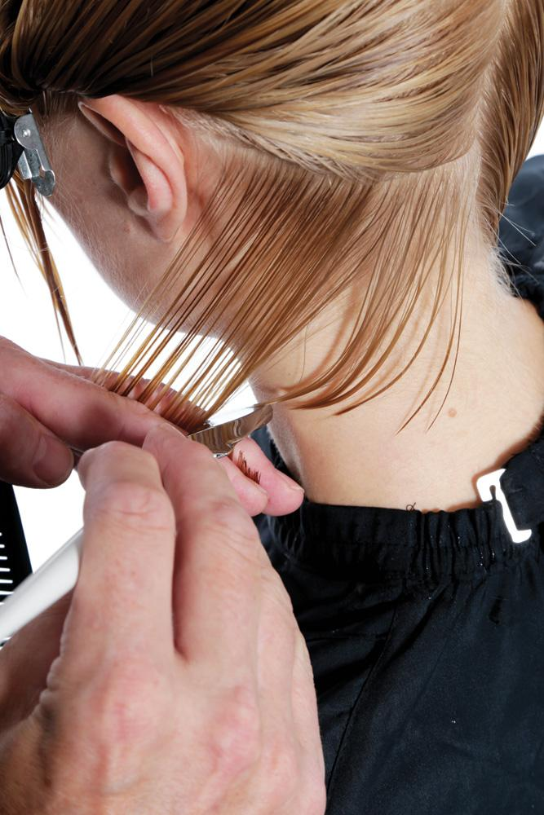

(fig. 1) ( fig. 2)

În zona de trecere dintre parietal și occipital selecționăm o șuviță printr- o cărare oblică pe care o vom tunde de jos în sus pentru a crea volum prin șuvițele tunse pe dedesubt .

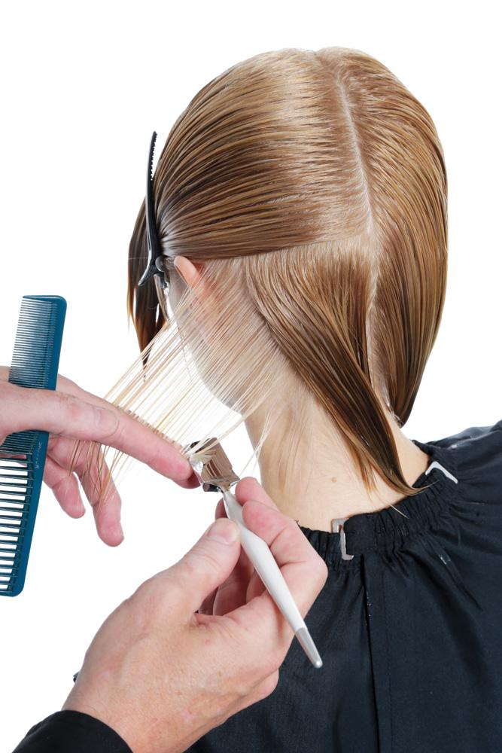

( fig. 3)

Zona parietală va fi tunsă ridicând șuvița la 45 grade , alunecând cu briciul pe sub șuvița de păr . Șuvițele tunse mai scurt le vor împinge pe cele mai lungi , vor da volum tunsorii ,iar aceasta va fi ușor de aranjat și acasă de către clientă(fig.4 ) .

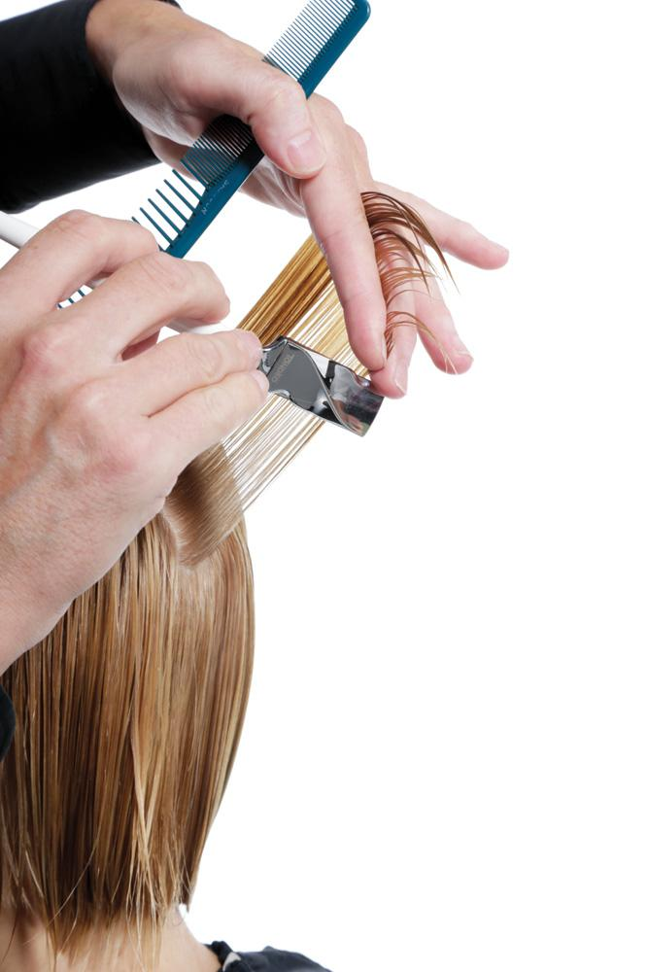 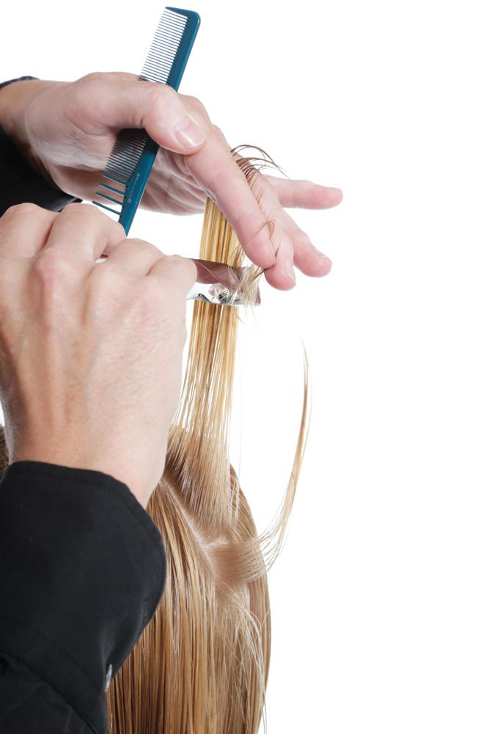

(fig.4) (fig. 5)

Tot în zona parietală și de top ( fig. 5)șuvițele se vor ridica la 90 grade , unde lama briciului va aluneca pe vârfuri printre șuvițe ,ducând la subțierea și mișcarea lor . 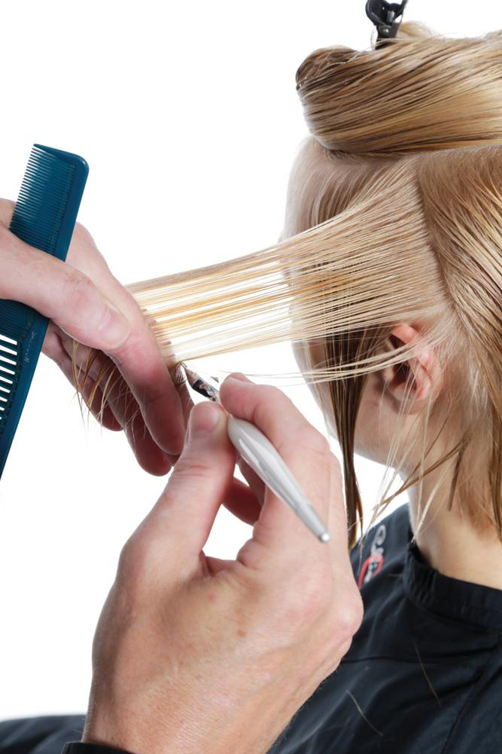 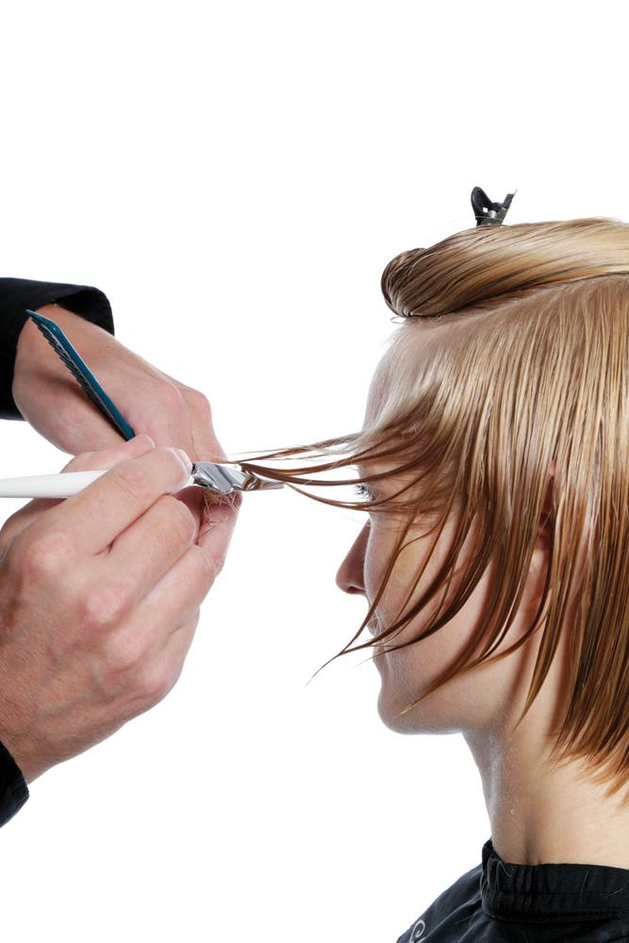

(fig.6) (fig.7)

Temporalele vor fi delimitate prin cărări oblice (înclinate spre față ) , tunse de jos în sus până la conturul feței .Vom obține scurt în față lung în spate . Ca și șuviță de control vom folosi o șuviță anterior tunsă în spatele urechii (fig. 6, 7) .

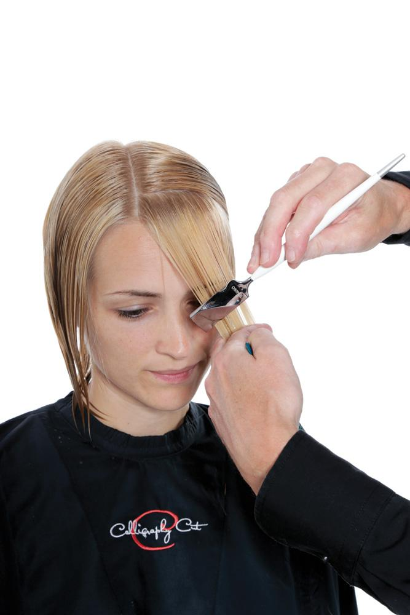 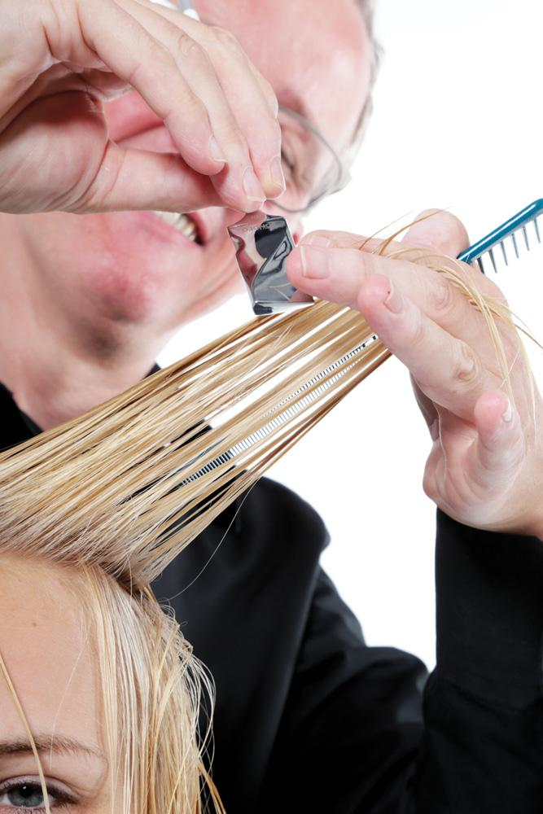

(fig. 8) ( fig.9)

Pentru zona de top vom începe tunsoarea prin delimitara unei șuvițe din zona feței , fiind pieptănată spre față pentru a alege lungimea dorită . Va fi tunsă pe deasupra șuviței ușor asimetric , apoi va fi ridicată 45 grade înclinat spre stânga, trecând cu briciul pentru a subția (fig.8, 9).

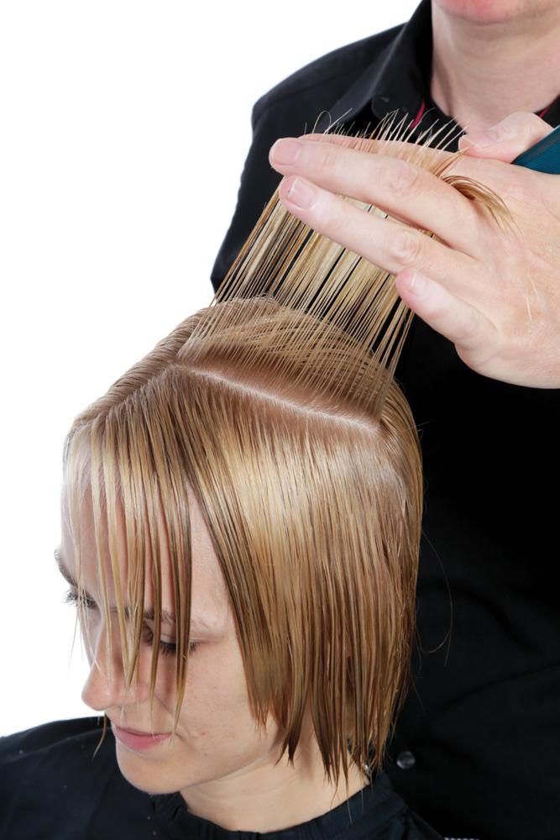

(fig.10)

Trecerea dintre zona conturului față și zona de top se realizează cu șuvițe oblice ,care vor face legătura șuviței din breton și șuvița din zona parietală deja tunse . Prin ridicarea șuvițelor perpendicular pe cap se va vedea foarte bine trecerea care trebuie făcută . Toată zona de top va fi tunsă astfel(fig.10) .

Look-ul final este dat folosind spumă sau gel , iar feonatul se va face spre exterior . Pentru fixarea coafurii vom folosi fixativ flexibil sau strong . Dacă dorim mișcare folosim fixativul flexibil , iar pentru o fixare mai puternică pe cel strong . Vârfurile vor fi puse în evidență cu ceara de păr .

**Cerințe:** - citește cu atenție fișa , pune în aplicare tunsoarea respectând etapele .Ai grijă la respectarea normelor de igienă .Pozează rezultatul și atașează fotografia în potofoliu .

**Temă pentru acasă :** caută pe internet tunsori executate cu briciul și atașeazăle în portofoliu .